ANÁLISIS SOBRE LA ESPAÑA VACIADA
Los hombres están más dispuestos a irse a vivir a un pueblo que las mujeres: el 60% de los hombres se iría a una zona rural frente al 40% de las mujeres

- El perfil de las personas que están dispuestas a irse a vivir a un pueblo tiene entre 35 y 44 años y viven con su pareja e hijos
- Andalucía es la comunidad autónoma en la que más adeptos tiene el cambio de vida al entorno rural (17%) y, también, el territorio en el que más detractores tiene este plan (22%)
- Las personas que viven en capitales de provincia rechazan mucho más la idea de irse a vivir a un pueblo
- El 32% de los que se mudarían a una zona rural tienen pareja e hijos

Madrid, 7 de diciembre de 2022

Vivir en un pueblo y alejarse de la ciudad es una idea que cada vez atrae a más españoles. De hecho, los pueblos de menos de 10.000 habitantes despiertan el interés del 61% de los ciudadanos y un 11% asegura que tiene intención de irse a vivir a un pueblo los próximos meses gracias al teletrabajo o a un cambio cercano de trabajo. El perfil de estas personas que están dispuestas a irse a vivir a una zona rural está compuesto por españoles que tienen entre 35 y 44 años y viven con su pareja y sus hijos, según el “Análisis sobre la España Vaciada” realizado por el portal inmobiliario Fotocasa.

Y es que entender el fenómeno de la vuelta a las zonas rurales también pasa por conocer cómo son las personas que deciden moverse a un pueblo y compararlas con aquellas que rehúsan esta idea. Así, la primera diferencia entre los que se van a trasladar y los que no lo harían nunca reside en que, en el primer grupo, seis de cada diez son hombres. Sin embargo, en el segundo grupo, el de los que no se irían nunca a vivir a una zona rural, seis de cada diez son mujeres.

Con respecto a su edad, en ambos casos la media ronda los 40 años, aunque sí existen diferencias cuando esta variable se analiza por tramos: los que tienen planes efectivos para cambiar su residencia a un pueblo tienen, en el 31% de los casos, entre 35 y 44 años. Sin embargo, solo un 22% de los que no se trasladaría en ningún caso se encuentra en este tramo de edad. De hecho, en este target predominan los jóvenes que tienen entre 25 y 34 años: un 37% de ellos no se iría nunca a vivir a un pueblo.

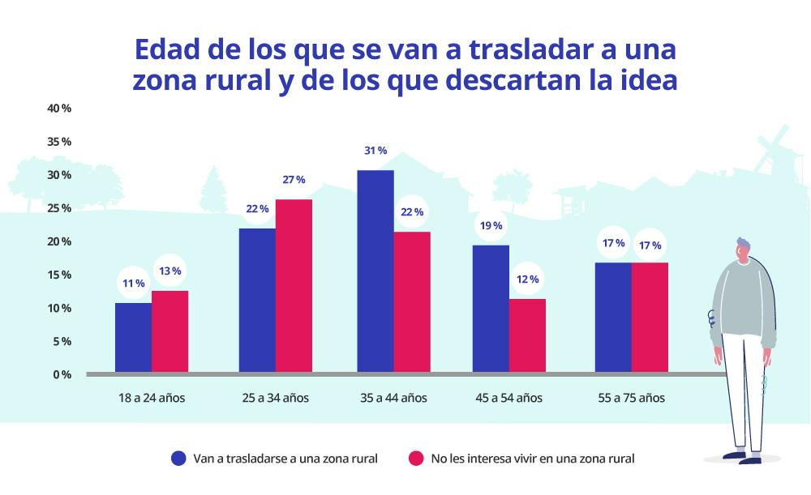

Con respecto a su lugar de residencia, Andalucía es la comunidad autónoma en la que más adeptos tiene el cambio de vida al entorno rural (17%) y, también, el territorio en el que más detractores tiene este plan (22%).

Si en lugar de hablar de comunidades autónomas, hablamos del tamaño que tienen las ciudades en las que habitan, lo que se observa es que el rechazo a irse a una zona rural a vivir proviene, fundamentalmente, de las personas que viven en capitales de provincia (43%). Por su parte, los que tienen planes reales para trasladarse a un pueblo son, principalmente, los que viven en ciudades que no son capital de provincia y en las que hay menos de 50.000 habitantes (53%). Es decir, quienes ya están con pie y medio en el entorno rural.
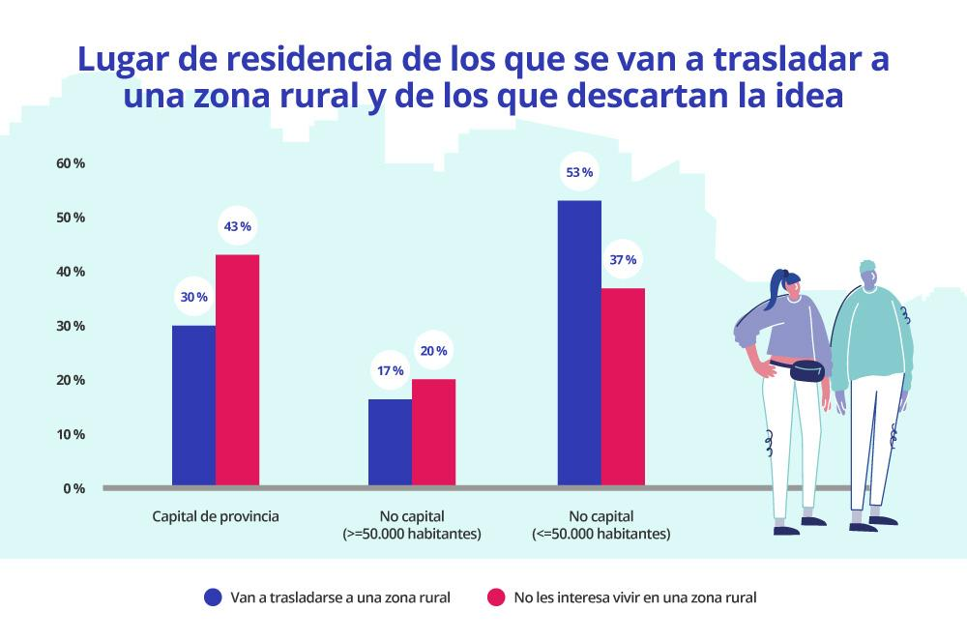

Otro de los aspectos que marca la diferencia entre un grupo y otro es el estado civil ya que, pese a que en ambos grupos una de cada dos personas esté casada, con pareja de hecho o conviviendo en pareja, entre los que tienen planes efectivos de trasladarse a una zona rural destacan de manera estadísticamente significativa los separados o divorciados: son el 12% mientras que entre los que no se irían nunca a vivir a un pueblo hay un 6% en esta situación.

Sin embargo, entre los que rechazan la idea de trasladarse a una zona rural hay más personas solteras: son el 42%, una cifra diez puntos porcentuales mayor que en el caso de los que sí que van a cambiar su residencia a una zona rural (32%).

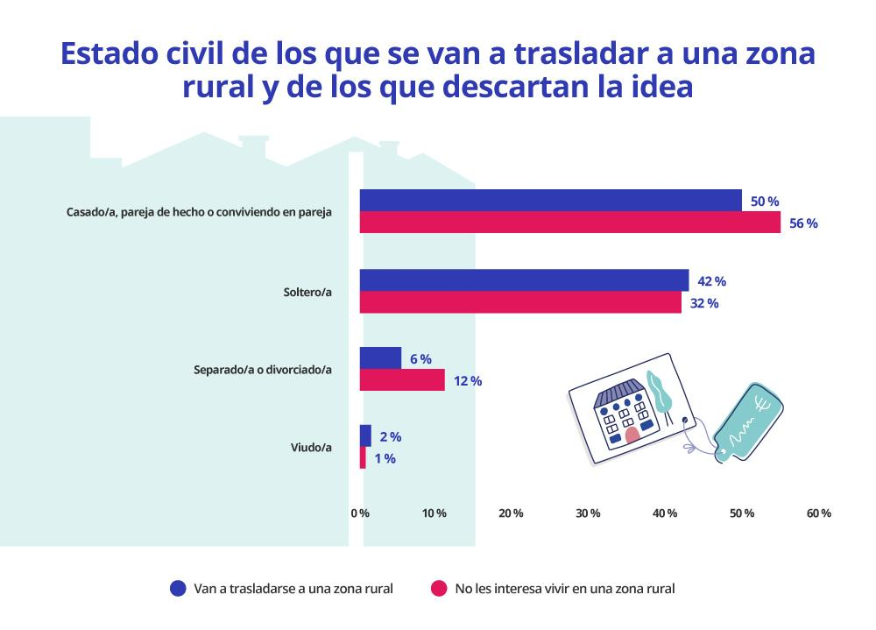
Asimismo, la situación de convivencia también deja una diferencia significativa entre ambos grupos: entre los que tienen planes efectivos de mudarse a un pueblo, hay un 32% de particulares que vive con su pareja e hijos. Sin embargo, en el caso de los que no se irían nunca a vivir a un pueblo, hay un 26% en esta situación.

Pero no todo son diferencias. Hay dos cuestiones en las que ambos grupos tienen situaciones muy similares. Se trata de la clase social y de los ingresos mensuales por unidad familiar que, a la vista de los datos, no son determinantes para esta toma de decisión sobre el lugar de residencia.

En definitiva, el perfil de aquellos que deciden dar un cambio en su vida y trasladarse a una zona rural a vivir y trabajar o teletrabajar es el de personas que tienen entre 35 y 44 años que viven con su pareja y sus hijos en ciudades que no son capital de provincia y que tienen menos de 50.000 habitantes.

Sobre el Proyecto Vivienda y la España Vaciada

El pasado mes de septiembre de 2022 el portal inmobiliario Fotocasa lanzó el Proyecto Vivienda, una iniciativa social para dar visibilidad y ayudar en las problemáticas del mercado de la vivienda. Esta iniciativa social nace con el propósito de visibilizar y ayudar en aquellas problemáticas más importantes del mercado de la vivienda. Este proyecto surge de la necesidad de impulsar un mercado más accesible, reduciendo las desigualdades económicas, urbanas, sociales y medioambientales existentes y que cada vez resultan más notorias.

Una de estas problemáticas es la despoblación de los municipios rurales que cada vez pierden más y más habitantes y, en cambio, tienen en su territorio abundantes viviendas disponibles para comprar o alquilar a precios muy asequibles. Por esta razón, uno de los focos en los que se centra el Proyecto Vivienda es en la España vaciada. Y es que el portal inmobiliario ha creado el primer mapa interactivo con aquellos municipios de menos de 1.000 habitantes que tienen vivienda disponible en el portal inmobiliario.

Análisis sobre la España Vaciada

El portal inmobiliario Fotocasa ha realizado el análisis sobre la España Vaciada dentro del marco del informe “Radiografía del mercado de la vivienda en el semestre de 2022”, en base a un exhaustivo análisis del equipo de Business Analytics de Fotocasa en colaboración con el instituto de investigación The Cocktail Analysis.

Se ha realizado sobre un panel independiente con una muestra de 5.002 personas representativas de la sociedad española y que tienen entre 18 y 75 años, a través de encuestas online que se efectuaron entre el 16 de agosto y el 4 de septiembre de 2022. Error muestral: +-1,4%
Sobre Fotocasa
Portal inmobiliario que cuenta con inmuebles de segunda mano, promociones de obra nueva y viviendas de alquiler. Cada mes genera un tráfico de 34 millones de visitas (75% a través de dispositivos móviles). Mensualmente elabora el índice inmobiliario Fotocasa, un informe de referencia sobre la evolución del precio medio de la vivienda en España, tanto en venta como en alquiler.
Toda nuestra información la puedes encontrar en nuestra Sala de Prensa.
Fotocasa pertenece a Adevinta, una empresa 100% especializada en Marketplaces digitales y el único “pure player” del sector a nivel mundial.
Más información sobre Fotocasa.
Sobre Adevinta Spain
Adevinta Spain es una compañía líder en marketplaces digitales y una de las principales empresas del sector tecnológico del país, con más de 18 millones de usuarios al mes en sus plataformas de los sectores inmobiliario (Fotocasa y habitaclia), empleo (InfoJobs), motor (coches.net y motos.net) y compraventa de artículos de segunda mano (Milanuncios).

Los negocios de Adevinta han evolucionado del papel al online a lo largo de más de 40 años de trayectoria en España, convirtiéndose en referentes de Internet. La sede de la compañía está en Barcelona y cuenta con una plantilla de más de 1.100 empleados comprometidos con fomentar un cambio positivo en el mundo a través de tecnología innovadora, otorgando una nueva oportunidad a quienes la están buscando y dando a las cosas una segunda vida.
Adevinta tiene presencia mundial en 16 países. El conjunto de sus plataformas locales recibe un promedio de 3.000 millones de visitas cada mes.
Más información en adevinta.es

Llorente y Cuenca Departamento Comunicación Fotocasa
Ramon Torné Anaïs López
rtorne@llorenteycuenca.com comunicacion@fotocasa.es
638 68 19 85 620 66 29 26

Fanny Merino
emerino@llorenteycuenca.com
663 35 69 75

Paula Iglesias
piglesias@llorenteycuenca.com
662 450 236

